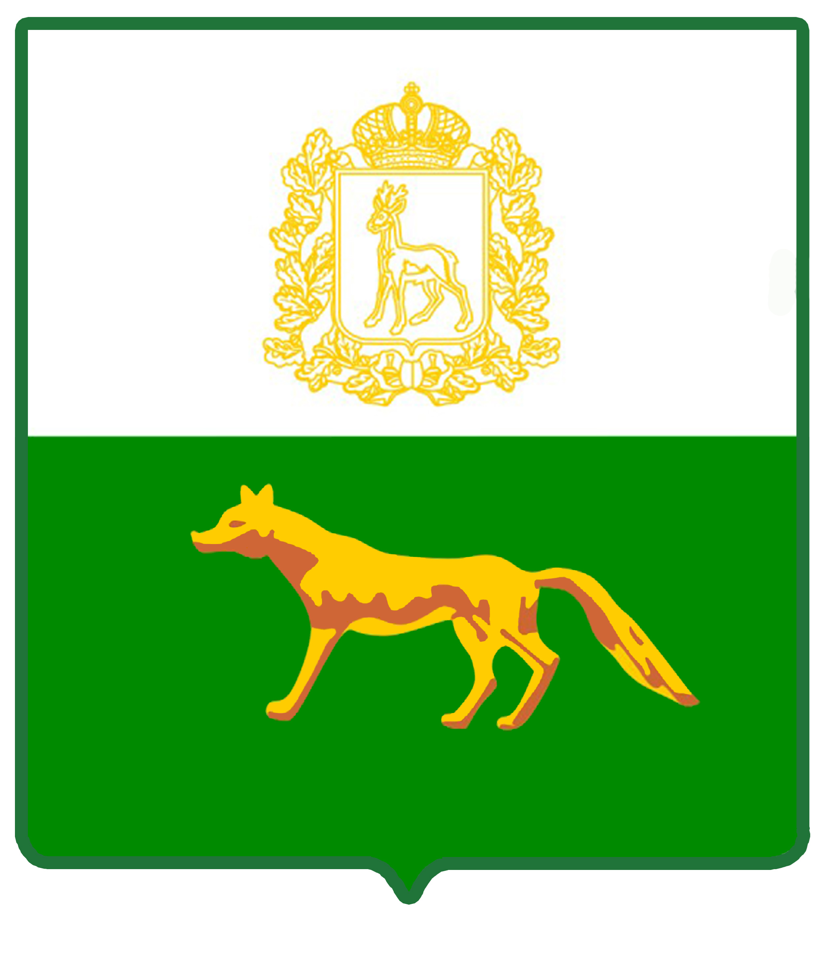
Администрация

муниципального района

Сергиевский
Самарской области

ПОСТАНОВЛЕНИЕ

«____»_____________2020 г.
№_________

О внесении изменений в постановление администрации муниципального района Сергиевский № 451 от 21.04.2014 года «Об утверждении муниципальной программы «Развитие сельского хозяйства и регулирование рынков сельскохозяйственной продукции, сырья и продовольствия муниципального района Сергиевский Самарской области на 2014–2025 годы»

В соответствии с Федеральным законом от 06.10.2003г. № 131-ФЗ «Об общих принципах организации местного самоуправления в Российской Федерации», Постановлением Правительства Самарской области от 14.11.2013 № 624 «Об утверждении государственной программы Самарской области «Развитие сельского хозяйства и регулирование рынков сельскохозяйственной продукции, сырья и продовольствия Самарской области» на 2014 - 2025 годы», Уставом муниципального района Сергиевский, в целях приведения нормативных правовых актов Администрации муниципального района Сергиевский в соответствии с действующим законодательством, администрация муниципального района Сергиевский

ПОСТАНОВЛЯЕТ:

1.Внести изменения в постановление администрации муниципального района Сергиевский № 451 от 21.04.2014 года «Об утверждении муниципальной программы «Развитие сельского хозяйства и регулирование рынков сельскохозяйственной продукции, сырья и продовольствия муниципального района Сергиевский Самарской области на 2014–2025 годы» следующего содержания:
1.1. в паспорте Муниципальной программы раздел «Объемы и источники финансирования программных мероприятий изложить в следующей редакции:
«Объем средств местного бюджета, направленных на реализацию мероприятий Муниципальной программы в 2014 – 2025 годах, составляет 62851,52743 тыс. рублей, в том числе формируемых:
за счет местного бюджета 946,88338 тыс. рублей;
за счет стимулирующих субсидий, поступающих в местный бюджет из областного бюджета 7142,19200 тыс. рублей;
за счет субвенций, поступающих в местный бюджет из областного бюджета 54762,45205 тыс. рублей».
1.2.в тексте Муниципальной программы раздел 4 «Перечень программных мероприятий» изложить в редакции, согласно приложению № 1 к настоящему Постановлению.

1.3.в тексте Муниципальной программы раздел 5 «Обоснование ресурсного обеспечения Программы» изложить в следующей редакции:

«Общий объем средств, направленных на реализацию мероприятий Программы составляет 62851,52743тыс. рублей, в том числе:

в 2014 году – 25646,00000 тыс. рублей;

в 2015 году – 5287,15700 тыс. рублей;

в 2016 году – 7961,33000 тыс. рублей;

в 2017 году – 4784,91805 тыс. рублей;

в 2018 году – 4921,99800 тыс. рублей;

в 2019 году – 4288,92600 тыс. рублей;

в 2020 году – 4893,24469 тыс. рублей;

в 2021 году – 3151,20369 тыс. рублей;

в 2022 году – 1916,75000 тыс. рублей;

в 2023 году – 0,00000 тыс. рублей;

в 2024 году – 0,00000тыс. рублей;

в 2025 году – 0,00000тыс. рублей.
Объем средств местного бюджета, направленных на реализацию мероприятий Программы составляет 946,88338 тыс. рублей, в том числе:
в 2014 году– 67,00000 рублей;
в 2015 году – 0,00000 рублей;
в 2016 году – 0,00000 рублей;
в 2017 году – 0,00000 рублей;
в 2018 году – 0,00000 рублей;
в 2019 году - 0,74600 тыс. рублей;
в 2020 году - 189,56869 тыс. рублей;
в 2021 году - 689,56869 тыс. рублей;
в 2022 году –0,00000 тыс. рублей;
в 2023 году –0,00000 тыс. рублей;
в 2024 году –0,00000 тыс. рублей;
в 2025 году –0,00000 тыс. рублей.
Объем средств местного бюджета формируемых, за счет субвенций, поступающих в местный бюджет из областного бюджета, направленных на реализацию мероприятий Программы составляет 54762,45205тыс. рублей, в том числе:
в 2014 году – 23937,00000 тыс. рублей;
в 2015 году – 2511,36500 тыс. рублей;
в 2016 году – 5236,93000 тыс. рублей;
в 2017 году – 4784,91805 тыс. рублей;
в 2018 году – 4921,99800 тыс. рублей;
в 2019 году – 4288,18000 тыс. рублей;
в 2020 году – 4703,67600 тыс. рублей;
в 2021 году – 2461,63500 тыс. рублей;
в 2022 году – 1916,75000 тыс. рублей;
в 2023 году – 0,00000 тыс. рублей;
в 2024 году – 0,00000 тыс. рублей;
в 2025 году – 0,00000 тыс. рублей.
2. Опубликовать настоящее постановление в газете «Сергиевский вестник».
3. Настоящее постановление вступает в силу со дня его официального опубликования.
4. Контроль за выполнением настоящего постановления возложить на заместителя Главы муниципального района Сергиевский А.Е. Чернова.

Глава муниципального района Сергиевский |  | А. А. Веселов

Никифорова (84655) 2-10-25

